Propozycje zabaw- wspomagane dziecka

Piątek 19.03.2021r. (opr. Ewelina Rząca)

1. ,,Wiosna w błękitnej sukience" – zabawa ilustracyjna przy piosence, nauka piosenki fragmentami ze słuchu

* Wysłuchaj piosenki o Pani Wiośnie. Zatańcz do piosenki

<https://www.youtube.com/watch?v=-YlmUUlkg_o>

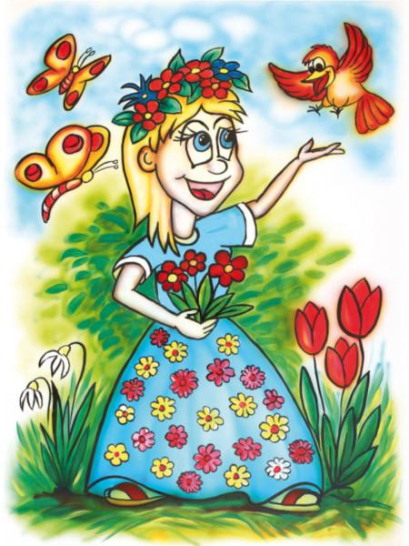

*I. Wiosna w błękitnej sukience*

*bierze krokusy na ręce,*

*wykąpie je w rosie świeżej*

*i w nowe kwiatki ubierze.*

*Ref.: Wiosna buja w obłokach,*

*wiosna płynie wysoko.*

*Wiosna chodzi po drzewach,*

*wiosna piosenki śpiewa.*

*II. Potem z rozwianym warkoczem,*

*niebem powoli gdzieś kroczy,*

*wysyła promienie słońca*

*i wiersze pisze bez końca.*

*Ref.: Wiosna buja w obłokach,*

*wiosna płynie wysoko.*

*Wiosna chodzi po drzewach,*

*wiosna piosenki śpiewa.*

*III. Nocą się skrada z kotami*

*chodzi własnymi drogami.*

*A teraz śpi już na sośnie*

*i nie wie, że sosna rośnie.*

*Ref.: Wiosna buja w obłokach,*

*wiosna płynie wysoko.*

*Wiosna chodzi po drzewach,*

*wiosna piosenki śpiewa.*

1. „Idzie wiosna”- praca plastyczna

<https://www.e-kolorowanki.eu/wiosna-kolorowanki/droga-do-szkoly-kolorowanka/>

* Pokoloruj poniższy obrazek

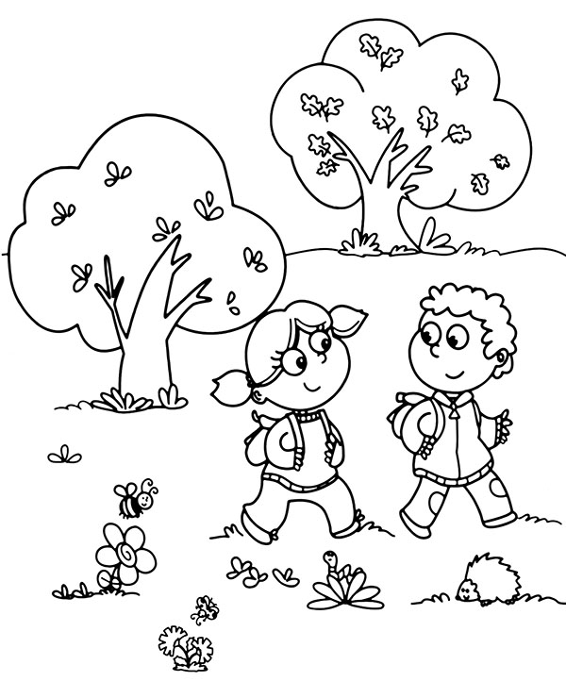

# „Co nie pasuje?”- Ćwiczenia rozwijające spostrzegawczość

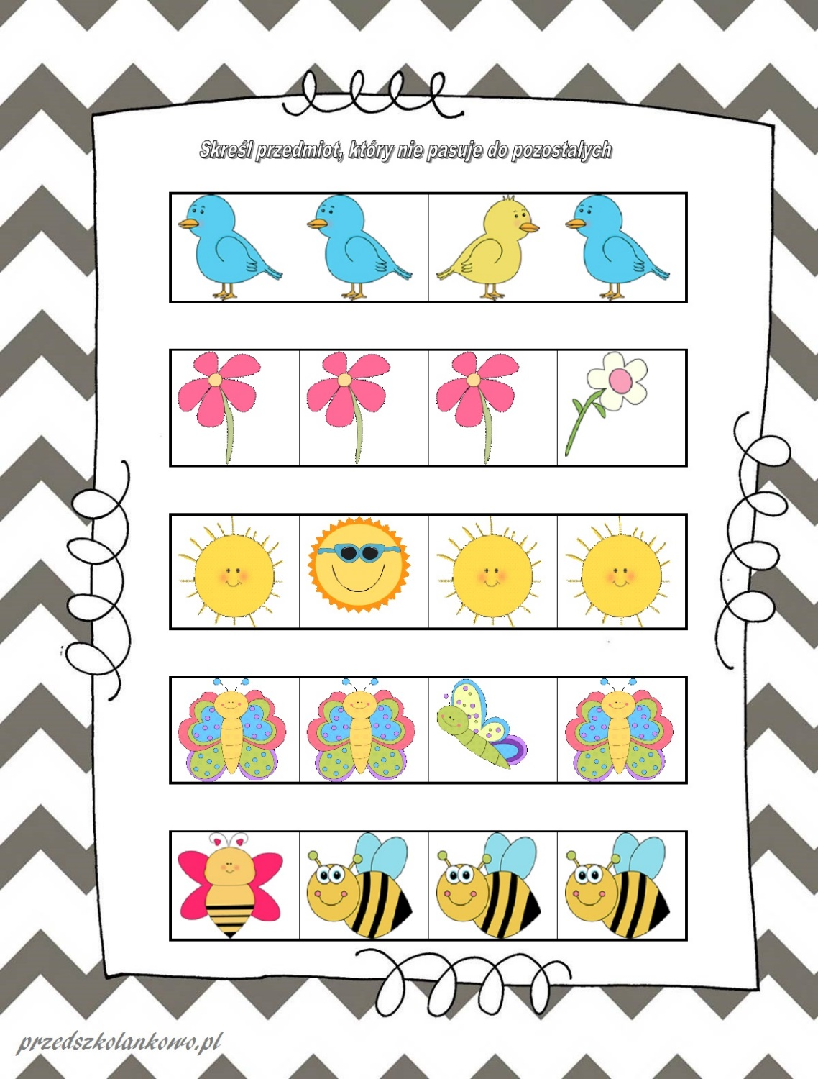

<https://przedszkolankowo.pl/wp-content/uploads/2016/11/skre%C5%9B-1.jpg>

1. „Dopasuj kolory”- zabawa dydaktyczna

<https://www.matzoo.pl/zerowka/dopasuj-kolory_46_346>